Najlepiej jest używać Visual Studio w języku angielskim. Ogrom materiałów w internecie, filmów itp., jest produkowanych właśnie w tym języku.

1. Sprawdź, czy polski pakiet języków jest zainstalowany. W tym celu w wyszukiwarce windowsa wpisz Visual Studio Installer i uruchom go
2. Na liście znajdować się będą wszystkie wersje Visual Studio zainstalowane na komputerze, czyli prawdopodobnie tylko jedna wersja, wybierz opcję „Modyfikuj”

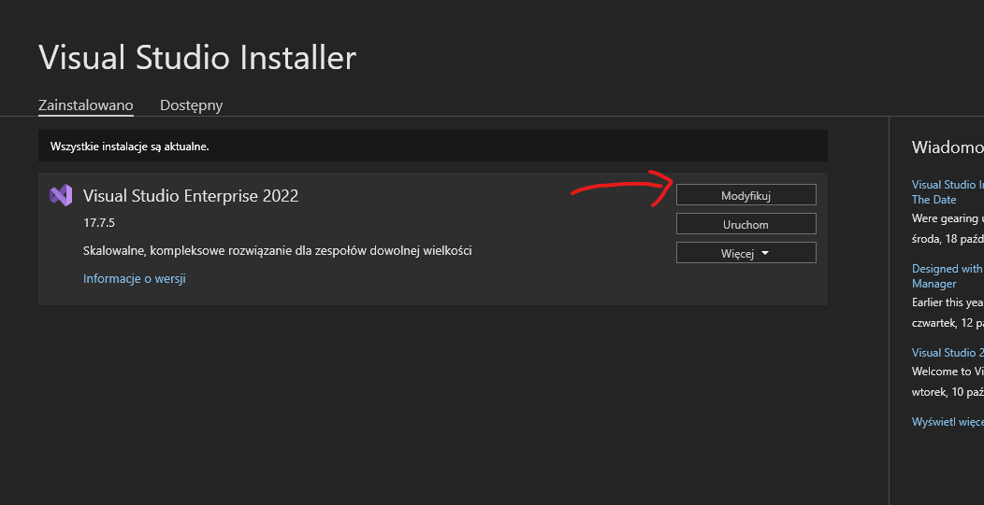

1. W nowym okienku przejdź do zakładki Pakiety językowe i sprawdź, czy masz zainstalowany pakiet Angielski.

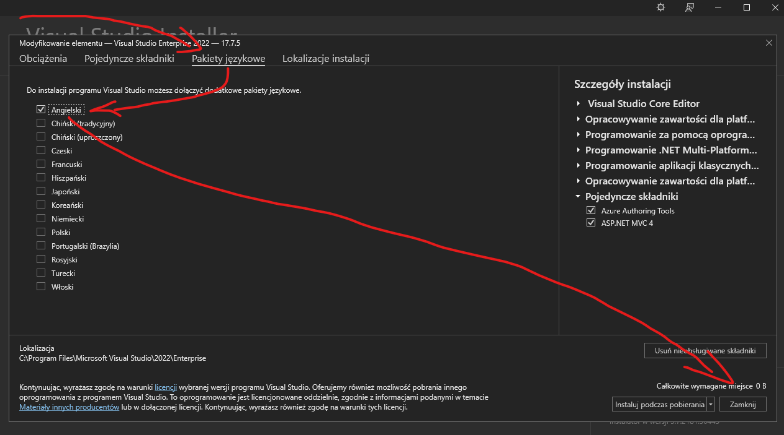

1. Jeżeli nie, zaznacz go a następnie wybierz opcję Modyfikuj w prawym dolnym narożniku okienka
2. Powinno rozpocząć się pobieranie danych a następnie zainstalowanie
3. Po zakończeniu instalacji uruchom Visual Studio
4. Na górnej belce opcji wybierz Tools/Narzędzia a następnie opcję Options/Opcje
5. W nowym oknie w drzewku po lewej przejdź do sekcji Environment -> International Setting i wybierz z listy język angielski

